七龙珠小组第一次会议记录

**时间**：2020年9月13日 20点30分

**地点**：三号学生公寓

**出席人**：汪一帆、冯蒙博、申志宇、主文浩、张明熙、胡港、张雅彬

**主持人**：汪一帆

**记录人**：张明熙

**会议主题**：讨论网络攻击图系统数据结构、界面设计、文档更新事宜

**会议内容**：

**1.讨论网络攻击图系统数据结构**

网络攻击图由节点和连接节点的有向边组成。其中节点表示网络所处的状态，节点间的有向边表示网络状态间的转移关系。

模拟攻击者对存在安全漏洞的网络攻击过程，找到所有能够到达目标的攻击路径，同时将这些路径以图的形式表现。

漏洞信息

　 attackRule(connProto, vuls)

connProto 攻击者和被攻击者所应当满足的协议

vuls 攻击所依赖的弱点，依据CVE协议

算法思路：

1、）广度优先算法

2、）正向搜索或正向与逆向搜索同时进行（基于给出的防火墙等关键节点）

1. **界面设计规划**

有主窗口和节点显示窗口，输入数据、加速、减速、运行按钮。

以一个窗口为模块，主窗口通过打开另一个子窗口来实现各个模块之间不同的功能连接和组合。个模块之间相对独立，程序的可移植性好。

1. **文档跟新**

1）更新需求规格说明书：

新增功能需求：建立弱点关联数据库

新增性能需求：支持攻击图可视化

2）更新概要设计：

总体设计、需求规定、运行环境、处理流程结构、运行设计、数据结构设计、系统出错处理设计

1. 更新项目风险计划：

风险条目、风险定性分析、风险应对措施

4）更新预算计划：

成本项目、人力资源成本、设备资源成本、其他资源成本

1. 更新测试计划：

测试准则、测试方法、功能测试、性能测试、测试任务和进度、调试环境要求、测试职责

**4.附录**：

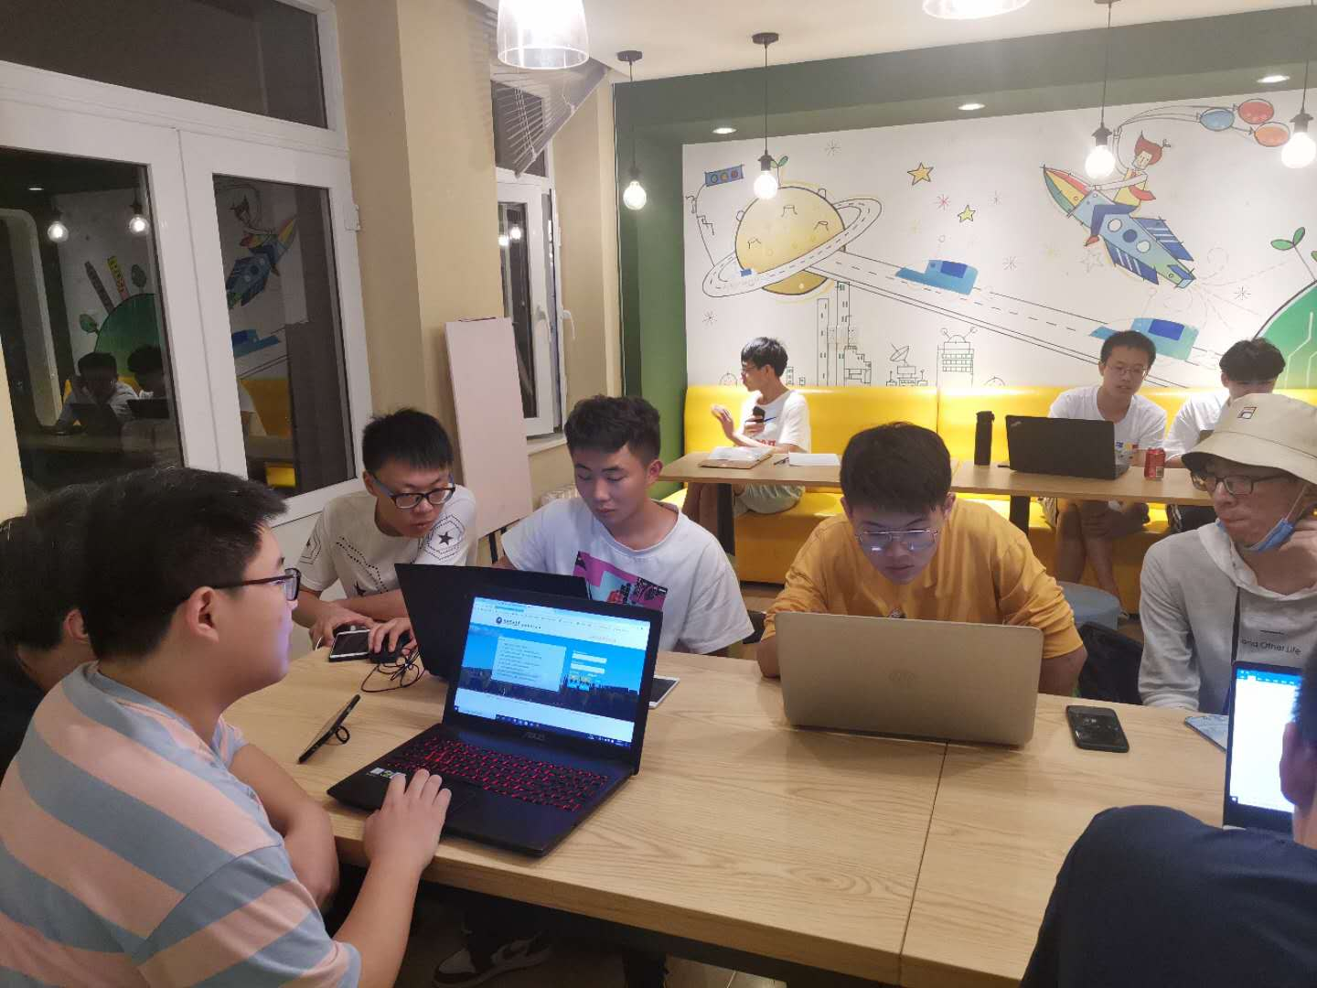

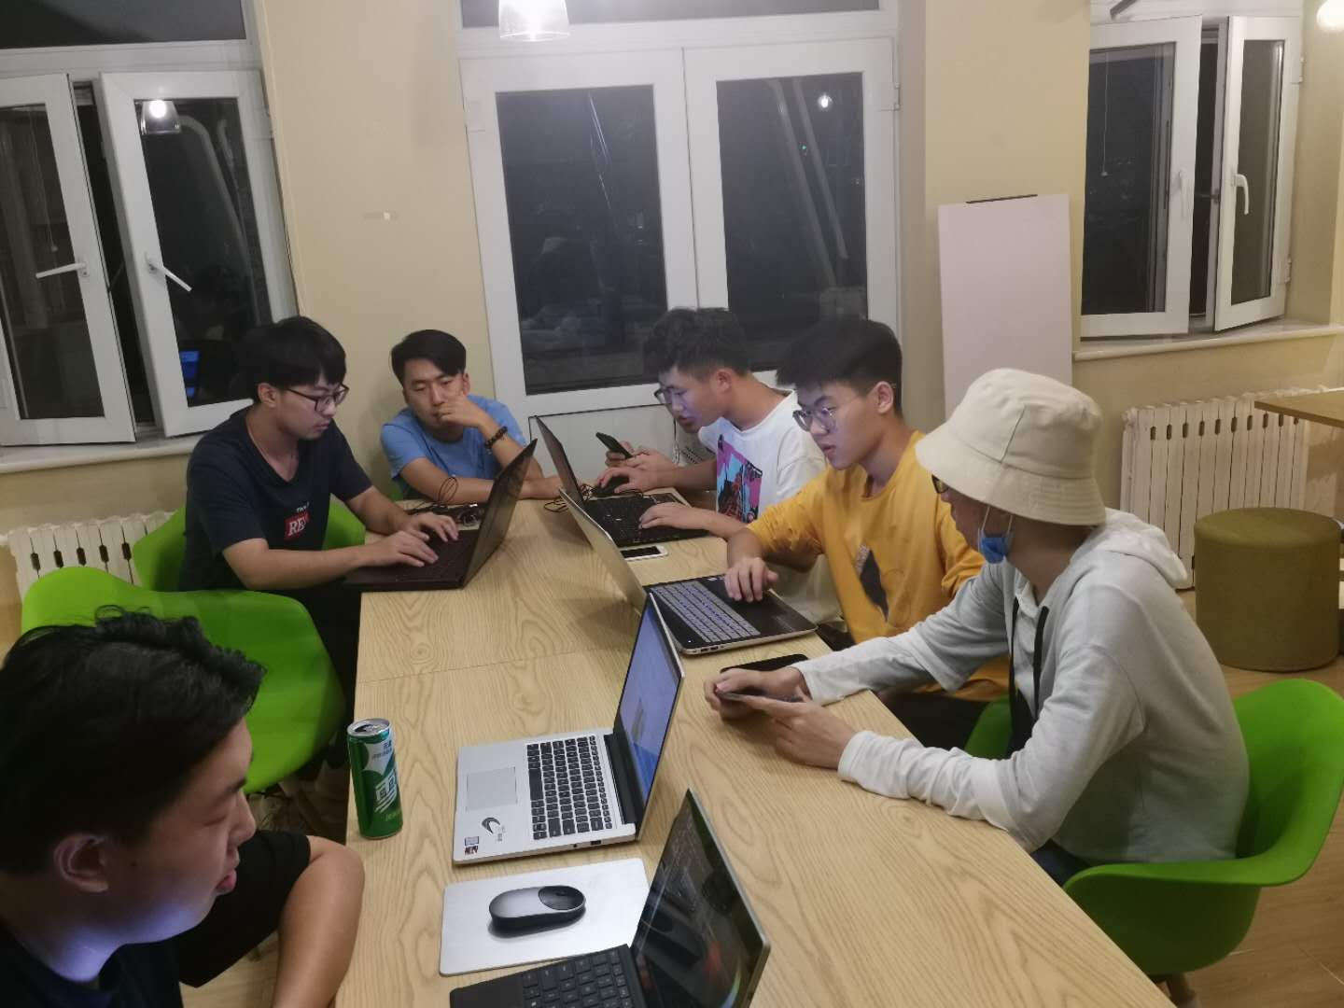

记录人：张明熙